
Brasilienreise Giovane-Elber-Stiftung

25.08-09.09.2012 16 Tage

25.08. 22:05 Flug Frankfurt-Sao Paulo mit TAM
26.08. Ankunft in Sao Paulo, Weiterflug nach Londrina, Ankunft 11:25. Fahrt zum Hotel, Check in. Nachmittags Kaffeeverkostung von Spezialkaffees aus der Umgebung mit Giovane Elber – Individueller Stadtbummel und Ausruhen.
Übernachtung Hotel Bristol*** – Zentrum von Londrina

27.08. Besuch Pestalozzischule und nachmittags Besuch Innenstadtschule
Übernachtung Hotel Bristol***
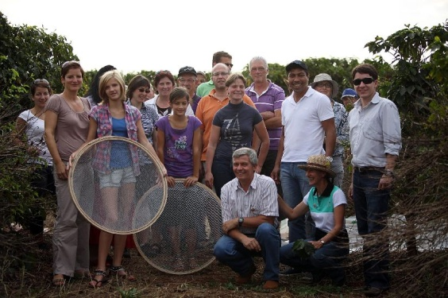
28.08. Cafétour mit Besuch der Kaffeebörse und Besichtigung dês Kaffeeanbaus auf der Fazenda Palmeiras. Churrasco mit Giovane Elber, anschliessend Fahrt nach Iguacu per Bus.

29.08. Ankunft in Iguacu um 06:00 morgens. Frühstück in einem Hotel und 4 Tageszimmer zum Erfrischen zur Verfügung. 08:30 Abfahrt zum Besuch des Vogelparks. Besuch im Vogelpark. Anschliessend Besuch der Wasserfälle auf der brasilianischen Seite bis ca. 17:00. Transfer zum Flughafen. 19:00 – 19:51: Flug direkt nach Cuiaba mit TRIP.
Übernachtung Hotel Bandeirantes*** in Cuiaba.

31.08. Fahrt ins Pantanal- Pousada Rio Claro. (142km von Cuiaba)

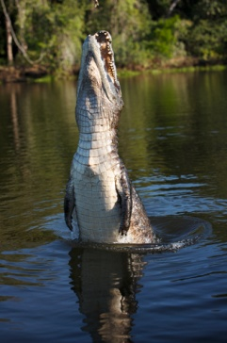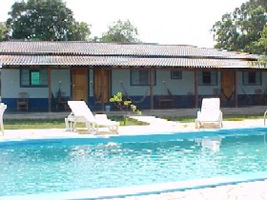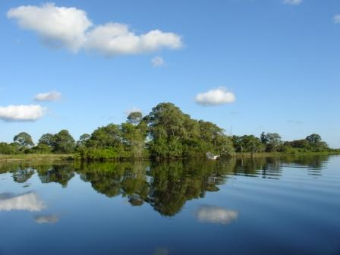

Pro Tag ein Ausflug inklusive. Z.B. Bootstour auf dem Rio Claro, Ausflug zu Pferd, Wanderung durch native Vegetation, Ausflug per Fahrrad auf der Fazenda, Fotosafari mit Besuch von Niststätten, Nachtsafari mit Tierbeobachtung. Zusätzliche Ausflüge können vor Ort oder vorab gebucht werden (ca. 15-20 EUR/Ausflug). Die Pousada hat einen Swimmingpool, Zimmer mit Ventilator, Klimaanlage, DU/WC. Vollpension im Preis inbegriffen.

31.08.-02.09. Pantanal – Pousada Rio Claro incl. Programmund Vollpension

02.09. zeitig morgens Transfer nach Cuiaba . 11:00-17:00: Flug nach Rio de Janeiro/Galeao mit Anschluss in Sao Paulo, Transfer zum Hotel
Übernachtung Hotel Ibiza*** o.ä.


03.09. Rio – Baden oder Ausflüge extra
Übernachtung Hotel Ibiza*** o.ä.

05.09. Rio. 00:10 Flug nach Salvador. Ankunft 2:15. Transfer zum Hotel
Übernachtung Hotel Catussaba Business*** o.ä.

05.09. Catussaba – Baden oder Ausflüge extra
Übernachtung Hotel Catussaba Business*** o.ä.

06.09.Catussaba – Baden oder Ausflüge extra
Übernachtung Hotel Catussaba Business*** o.ä.

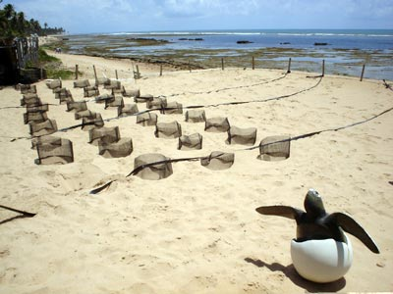Projeto Tamar – Praia do Forte

07.09. Catussaba – Baden oder Ausflüge extra
Übernachtung Hotel Catussaba Business*** o.ä.

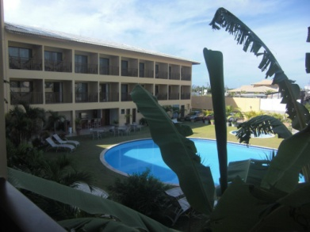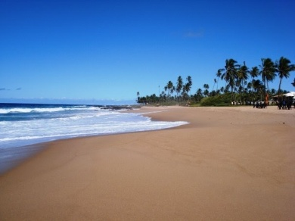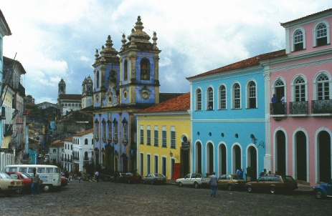
08.09. Vormittags zur freien Verfügung. Transfer Hotel- Flughafen. 15:45 – 18:30 Flug nach Sao Paulo. 21:52 Abflug nach Frankfurt

09.09. 14:40 Ankunft in Frankfurt.

Preis pro Person im Doppelzimmer: 2795,00 EUR

Incl. interkontinentaler Flug ab/an Frankfurt, Flug Sao paulo-Londrina, Bus Londrina-Foz, Flug Foz-Cuiaba, Flug Cuiaba-Rio, Flug Rio de Janeiro-Salvador, Salvador-São Paulo,
2 Übernachtungen / FR - Hotel Bristol Londrina
1 Nachtfahrt in bequemem Reisebus Londrina-Foz do Iguacu
1 Übernachtung/FR – Hotel Bandeirantes Cuiaba
3 Übernachtung/VP – Pousada Rio Claro – Pantanal
4 Übernachtungen/FR – Hotel Catussaba Business Hotel*** – Salvador
2 Übernachtungen/FR – Hotel Ibiza Copacabana - Rio de Janeiro
Eintritt Nationalpark Iguacu. Transfers und Reiseleiter in Iguacu
4 Tageszimmer + Frühstück in Iguacu.
3 Ausflüge im Pantanal
Transfer Flughafen-Hotel Cuiaba
Transfers Cuiaba-Pantanal-Cuiaba in modernen Bus
Transfers Flughafen-Hotel-Flughafen in Rio
Transfers und Stadtrundfahrt mit deutschsprachigem Reiseleiter in Salvador, excl. Eintritte

